
Agrément FFTA :
Old :2578195
New :0878121.

APS78 877

RNA : W781002221

Mail :archers-houdanais@hotmail.fr

Site internet :
http://club.quomodo.com/archersdupayshoudanais/accueil.html

Président
SIMON
0782280104
Secrétaire
F.DUBOIS
0678379680
Trésorier
M.JOURNEL
0612522881

Adresse :
Mairie
25 Grand’Rue
78550 BAZAINVILLE



Bazainville, le 04 Décembre 2019

Objet :
COMPTE RENDU
DE L’ASSEMBLEE GENERALE
DU LUNDI 04 DECEMBRE 2019

Présents : 31 adhérents

Pouvoirs : 30 pouvoirs

Adhérents : 114

Président : Alain SIMON

Président de séance : Mathieu JOURNEL

Secrétaire de séance : Florence DUBOIS

Compte tenu des dispositions inscrites dans les statuts de l’association (minimum requis : 1/4 des adhérents), ou
- le quorum est atteint. La séance peut être ouverte
- le quorum n’est pas atteint et la séance est reporté d’une semaine sans obligation de quorum pour être concluante

La séance est ouverte à : 20 h 04
Contenu
I. Rapport moral 2019: 4
II. Décisions récentes : 10
III. Bilan financier 2019 : 12
A. Les recettes de 2019 : 12
1. Les aides de l’Etat et des collectivités : 12
2. Bilan financier des concours organisés par le club : 13
3. Cotisations : 13
4. Produits des ventes et des prestations : 13
B. Les dépenses de 2019 : 14
1. Liste des principaux investissements réalisés sur la saison (15435€): 14
2. Autre dépenses (14850€): 14
IV. Bilan d’activité sportive, actions de développement, manifestations, animations et travaux du club 16
A. Gestion du site internet et diffusion des mandats. 16
B. Gestion des inscriptions et des classements des concours Nature/3D que nous organisons 16
C. Inscriptions aux concours Avec Stéphane nous nous occupons de l’inscription aux concours des archers. 17
D. Correspondant handisport. 17
E. Formation- Stages : 17
1. Stages sportifs 17
2. Formations 18
F. Bilan sportif de la saison 2018-2019 18
1. Bilan sportif pour les disciplines de cibles anglaises : 18
2. Bilan sportif pour les disciplines de parcours : 19
3. Bilan sportif pour les disciplines autres : 19
G. Point sur les cours donnés par les entraineurs bénévoles 21
1. Point sur la séances de tir libre Lundi de 18h30 à 20h30 21
2. Point sur les séances des adultes assurées par Eric : (lundi de 20h30 à 22h30) 21
3. Point sur les entraînements assurée par Isabelle : (Mercredi de 16h30 à 18h30) 22
a) Bilan année 2018/2019 : 22
b) Bilan début de saison 2019/2020 : 22
4. Point sur les entraînements du groupe de jeunes et adultes compétiteurs assurés par Thierry A. : (Mercredi de 18h30 à 20h30) 23
5. Point sur la CATEGORIE TIR DE PARCOURS 2018/2019 23
6. Point sur les entraînements du groupe des débutants jeunes assuré par Daniel : (Vendredi de 18h30 à 20h30) 24
a) Petit point sur la saison passée 2018/2019 24
b) Point sur la saison actuelle 2019 / 2020 24
H. Manifestations sportives organisées par le club sur la saison 2018-2019 25
V. Prévisions de manifestations pour la saison 2019-2020 : 26
VI. Prévisions budgétaire 2020 : 30
A. Recettes prévues en 2020 : (20900€) 30
B. Dépenses prévues en 2020 (21300€) 30
1. Dépenses courantes (12000€) 30
2. Entretien ciblerie salle : (2000€) 30
3. Projets d’achats et d’investissements : (4700€) 30
4. Ciblerie extérieure : (2000€) 30
5. Ciblerie 3D : (600€) 30
6. Réparations : 31
C. Synthèse du bilan financier prévu pour 2020 : 31
VII. Renouvellement du Conseil d’administration et de son bureau 32
VIII. Points divers : 34
IX. Signature du compte rendu : 35

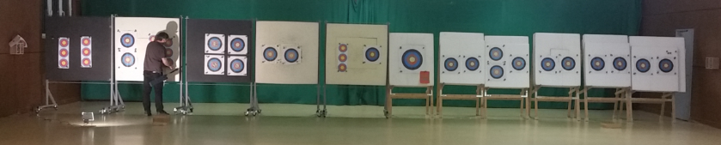

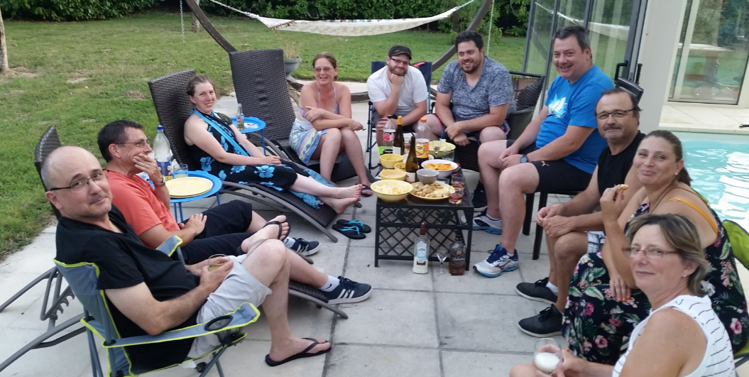

Rapport moral 2019:

Cette année, nous avons eu 20 ans …
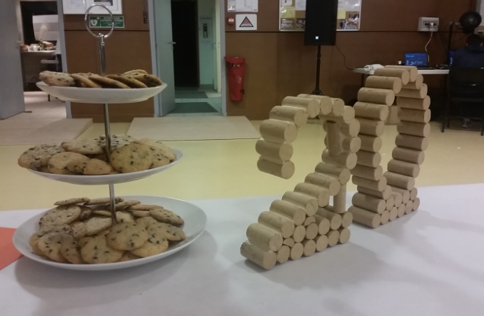

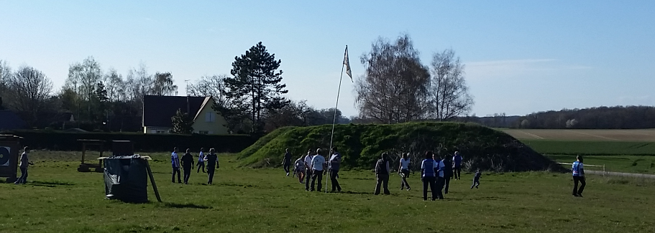

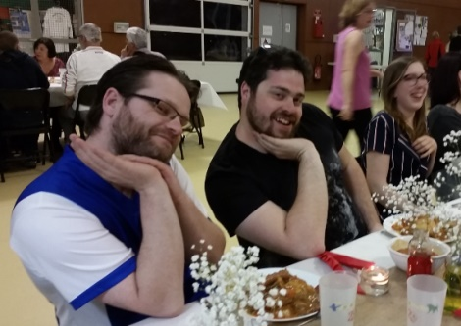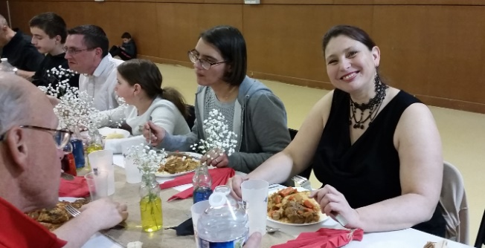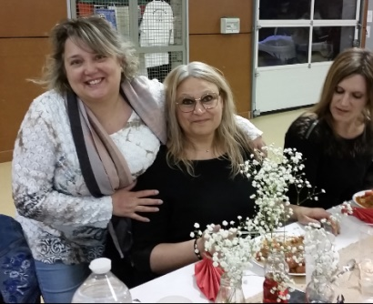

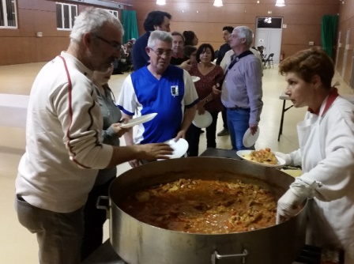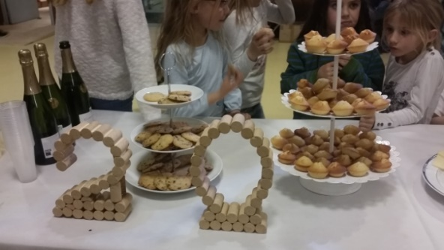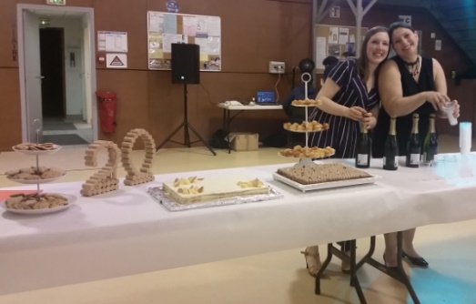

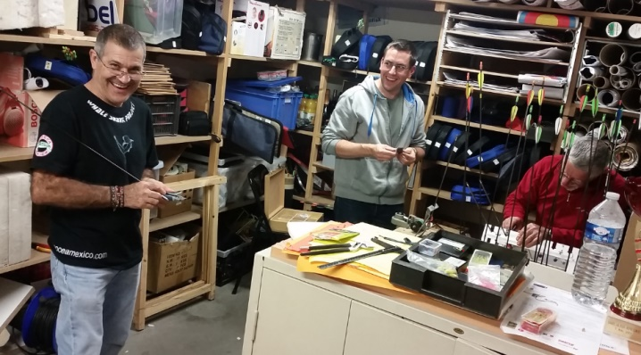
Au sein de la compagnie, nous étions nombreux, nous sommes aujourd’hui très nombreux
Notre association a accueilli 95 archers la saison passée, nous en accueillons 114 en ce début de saison (111 licences FFTA et 3 second club) avec un bon taux de renouvellement des licences près de 68%. (70% en 2019)
70% des licenciés sont de la CCPH (dont 25% de Bazainville) et 40% de nos licenciés sont des jeunes contre 30% en 2018.

Notre structure est une des plus importantes (2nde) des Yvelines en termes d’effectifs. Ce succès de participation est possible grâce à l’engagement bénévole des 3 entraineurs (+1) et de 4 aides entraineurs (+4) de la FFTA, sans oublier les bénévoles qui s’investissent pour l’entretien et la réparation du matériel, et au fonctionnement général de l’association.
Aujourd’hui, nous avons 14 h de créneaux hebdomadaire d’entrainement en salle qui nous permettent un meilleur accueil notamment au niveau des jeunes débutants.


Il y a deux ans nous avons décidé d’inscrire notre compagnie à la fédération handisport. Merci à Thierry ALAGUERO, responsable de la section handisport de la compagnie qui a continué à mener à bien cette démarche.
Nous faisons donc partie de FFH et notre compagnie est identifiée comme capable d’accueillir des archers handicapés.



Démarche club citoyen : Cette année, nous avons été retenus et intégrés à une démarche de la FFTA (encore une action de Thierry), qui consiste à faire reconnaitre notre caractéristique de « Club Citoyen du sport 2019 ». Cette démarche permet de mettre en avant nos valeurs de Convivialité Altruisme Fairplay Respect et Loyauté par exemple. C’est aussi l’occasion de faire connaitre nos actions en faveur de l’accès au tir à l’arc par les publics pour le moment peu nombreux : Personnes en situation de handicap, Femmes, Jeunes).

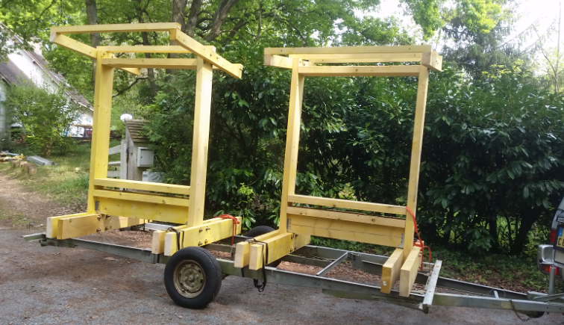

Nous avons en 2019 conçu et réalisé 6 nouvelles cibles extérieures (3 autres sont disponibles pour le futur). Ces cibles nous permettent de moderniser notre pas de tir extérieur. Il ne reste qu’à les protéger en installant les bâches prévues.
Elles sont donc en place aujourd’hui, et ne demandent qu’à être usées au max.

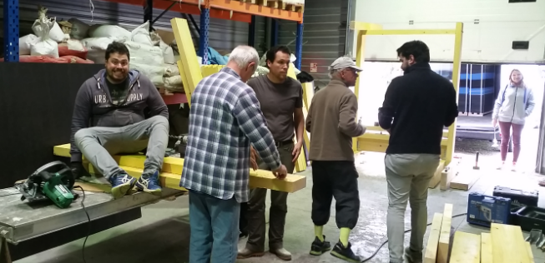

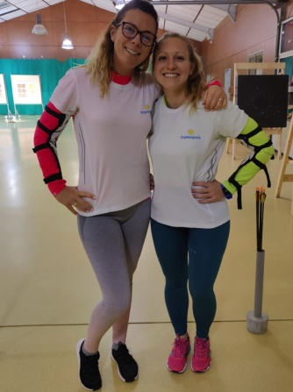
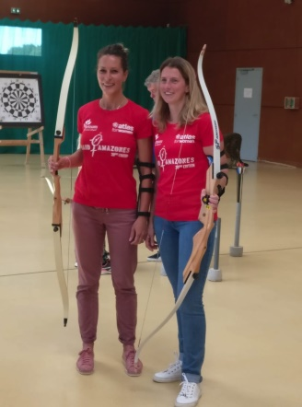
Nous avons pris une habitude : celle d’attirer de plus en plus de personnes dans la pratique du Tir à l’Arc. Par exemple cette année, nous avons été particulièrement actifs lors d’Initiations et sur des stands lors de différentes fêtes Elles sont aussi un des exemples : les Amazones et les Sahariennes que nous accueillons montrent à tous combien nous sommes capables de nous adapter pour répondre à des attentes singulières.

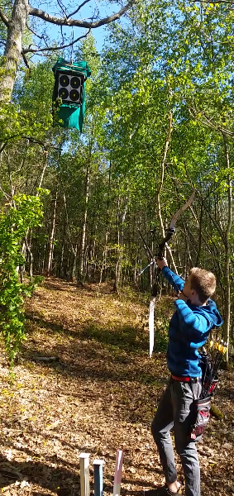
Nous avons gouté et apprécié de nouveaux plaisirs avec le tir en Campagne. Nous avons d’ailleurs concouru dans cette nouvelle discipline avec deux représentations en Championnat de France

Le nombre des personnes impliquées sur les stands des forums de début d’année a été positif : Nous sommes connus et nous attirons toujours autant de jeunes.

Nous avons également complété nos moyens de communication avec l’arrivée du grand tableau blanc, et la création du groupe de discussion sur WHATSAPP.

Nous avons saisi l’occasion de renforcer le parc de nos arcs de prêt et de compétition. 26 nouveaux arcs seront bientôt complètement remis en sécurité et permettront les initiations, et la progression des archers dans les meilleures conditions.

En juillet et septembre 2019, une reprise des fichiers des arcs prêtés et un inventaire ont permis d’identifier et de récupérer plus de 10 arcs qui n’avaient pas été rendus, parfois depuis plus de 3 ans. Une surveillance de ces fichiers est à inventer et une rigueur nouvelle devra nous permettre d’éviter ce cas de figure à l’avenir. Il manque encore 4 arcs (sans que nous n’ayons de nom ni de chèque de caution en archive).

Les formations qui permettent de renforcer le niveau technique de notre compagnie ont également pu bénéficier à 4 archers cette année (formation assistants entraineurs dispensée dons notre salle pour les candidats du 78).
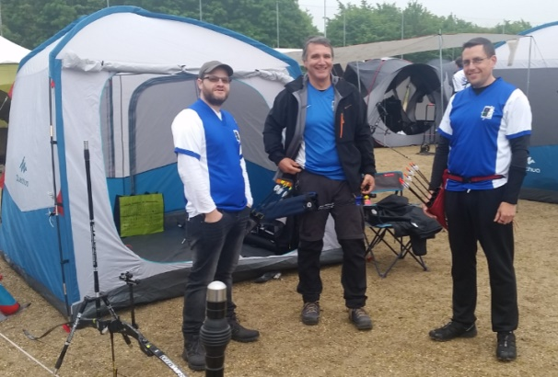
Les équipes ont eu des résultats impressionnants :
- une montée en DR frôlée par les Hommes (suite à leur médaille d’or départementale) ;
- une très belle médaille d’or pour les jeunes ;
- une performance (omise l’année dernière) pour les Femmes qui ont remporté le championnat départemental 2018.

La Mairie sait aussi nous récompenser : Elle a choisi de valoriser 3 archères et archer pour leur représentation de Bazainville : Une carte cadeau de 30 euros leur a été remise à l’occasion de la célébration du 11 novembre par le Maire : Daniel FEREDIE.


Stéphane G a eu un jour une idée folle : partager certaines de ses passions avec d’autres : Les premiers ont été des archers, invités à tester le tir au pistolet à 10M. Les seconds ont été les Tireurs sportifs (6) de Voisins qui ont été initiés au Tir à l'arc le vendredi 29 novembre sur le créneau de tir libre.

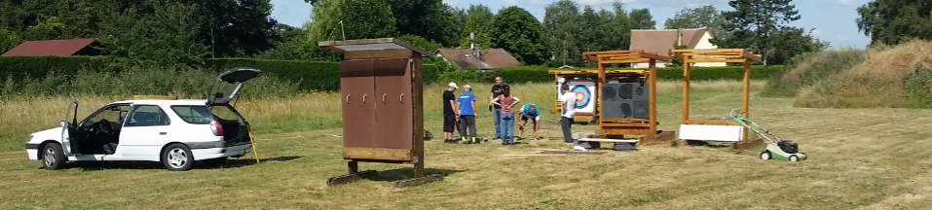

Nous remercions les nombreux bénévoles qui sont l’énergie unique de notre compagnie et qui ont permis de nombreuses actions positives et passionnantes cette année.

Nous tenons à saluer :

- Nos entraineurs : Isabelle, Thierry A. , Daniel et Eric et aussi Mélissande ;
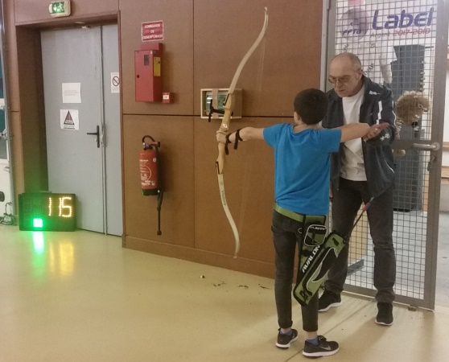
- Audrey qui est aujourd’hui une arbitre capable en même temps d’impartialité et d’encouragement ;
- Christel, Stéphane, Pierre, Sébastien et Alain qui mettent au service de tous leur formation d’assistants entraineur ;
- Mélissande et Ianis qui nous ont apporté leur énergie, une dispo et le tir Campagne ;
- Pierre, Georges, Lionel, Jacques et Thierry A. pour l’entretien/fabrication des cibles extérieures ;
- Stéphane et Isabelle pour la gestion des inscriptions aux concours ;
- Thierry A., webmaster et organisateur exigeant des compétitions en équipe ;
- Thierry M., archer de parcours qui porte cette discipline et l’organisation des concours ;
- Lionel, toujours disponible pour prendre en charge les tracas techniques, ou aider à fabriquer… euh… tout !
- Maxime, qui participe à la préparation des évènements et à l’entretien ;
- Christel qui a piloté nos 20 ans avec Mélissande ;
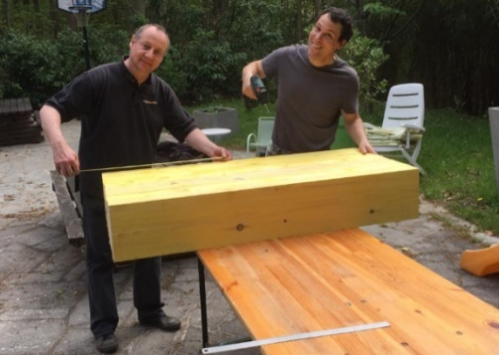
- Raphael qui a approvisionné et transporté tout le bois et les pièces nécessaires pour les cibles extérieures ;
- Amandine B. et Maxence F. pour avoir permis à leurs parents de nous venir en aide ;
- Claude, Alain, Valérie, Nathalie, Téva, Flora, Christel, Flavien et Lydia qui ont animé les forums ;
- Sébastien et Lionel qui ont fabriqué les nouvelles flèches pour les débutants par dizaines ;
- Francois qui a donné temps, matériel et énergie pour les cibles et les mousses extérieures.
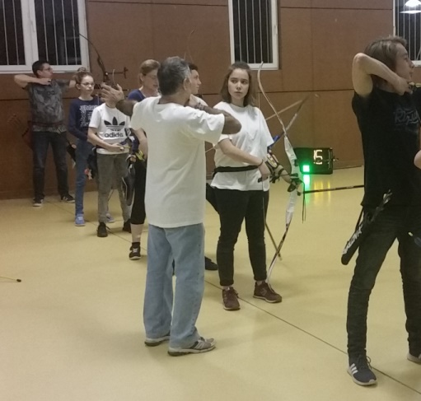

D’autres bénévoles ont passé du temps pour la ciblerie intérieure, la remise en état des arcs du CE Air France, ou les actions sur le matériel. Les organisations diverses et les démarches administratives ne se font pas sans ces personnes. Merci à elles.

Un merci aussi pour les archers qui ont accompagné pour les concours à leur frais (jeunes, débutants et aussi pour la coupe de France) alors qu'ils ne tiraient pas...

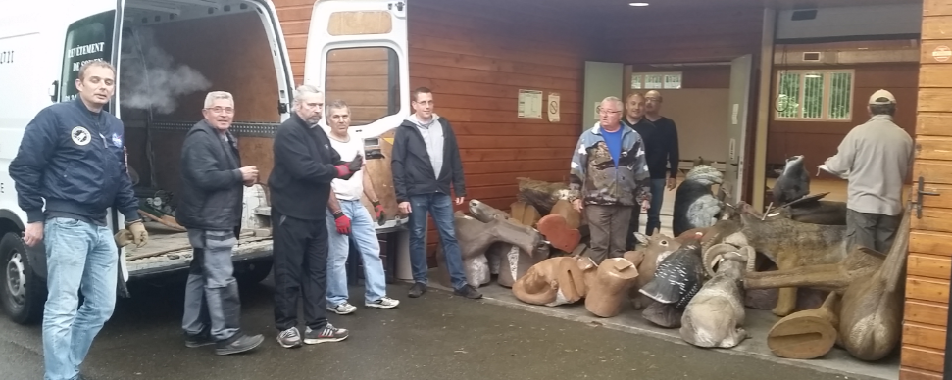

Nous remercions aussi les institutions qui nous accompagnent et nous permettent de mener nos actions et de pratiquer notre sport dans les meilleures conditions : La CCPH, la ville de Bazainville, le département des Yvelines, le CNDS, l’Agence Nationale pour le Sport, la DDCS, la FFH et le CRIFH.

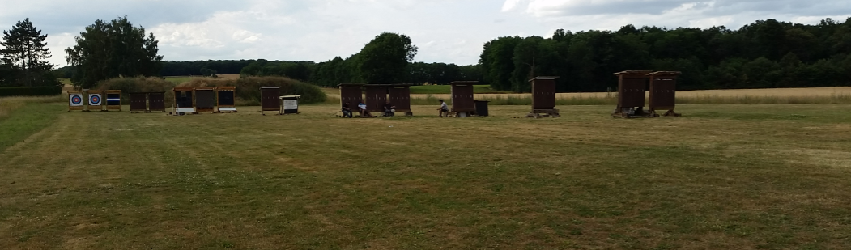

Vote : Le rapport moral est voté à l’unanimité

Effectifs de la Compagnie:

Nous sommes 114 (pour 95 à la même période l’année dernière)

Au 27 novembre : 111 licenciés et 3 « seconde compagnie » (Hugo, Sébastien, Philippe)

 | Saison 2015-2016 |  | Saison 2016-2017 |  | Saison 2017-2018 |  | Saisson 2018-2019
 | CCPH | Hors CCPH | CCPH | Hors CCPH | CCPH | Hors CCPH | CCPH | Hors CCPH
JEUNES | 32 | 15 | 39 | 11 | 33 | 9 | 31 | 8
ADULTES | 49 | 14 | 46 | 13 | 43 | 15 | 38 | 15
TOTAL | 81 | 29 | 85 | 24 | 76 | 24 | 65 | 23

 | Chiffres 2019-2020 |  |  |  |  | Chiffres 2018-2019
Age | Sexe | CCPH | Hors CCPH | Total général |  | CCPH | Hors CCPH | Total général
adulte | Femme | 15 | 5 | 20 |  | 12 | 4 | 16
 | Homme | 36 | 12 | 48 |  | 26 | 11 | 37
Jeune | Femme | 10 | 4 | 14 |  | 12 | 2 | 14
 | Homme | 23 | 6 | 29 |  | 19 | 6 | 25
Total général |  | 84 | 27 | 111 |  | 65 | 23 | 95

Les chiffres ci-dessus tiennent compte des adhérents dont nous gérons les licences directement. Il faut donc ajouter :
- Un cadet Homme de la CCPH ;
- Deux adultes hommes hors CCPH.

Décisions récentes :

Gestion du au matériel

Nous avons vécu en 2019 un grand nombre de difficultéS à retrouver, quand cela a été possible, du matériel comme de la colle, des outils ou des accessoires.
Nous rappelons que seuls les responsables du matériel, les entraineurs et leurs assistants, et les membres du bureau sont autorisés à retirer un objet dans le local de la compagnie ou à autoriser un adhérent à le faire
Le matériel doit être replacé, après utilisation, à l’endroit où il a été pris. En cas de doute, il vaut mieux demander à un des responsables présents plutôt que de déposer le matériel à la première place trouvée.

Certains matériels sensibles ont été protégés et placés dans l’armoire sécurisée. Les clés sont disponibles auprès des entraineurs, des membres du bureau et des responsables du matériel. Les emprunts sont notés à l’intérieur ainsi que les sorties de matériel pour en gérer le réapprovisionnement.

Une liste affichée à l’extérieur de la boite sécurisée permet aux responsables de signaler les réapprovisionnements nécessaires. Ces signalements nous permettent d’anticiper toute rupture ou de rechercher les meilleurs fournisseurs pour renouveler les stocks au meilleur prix avant qu’un manque ne pénalise les archers.

Horaires d'ouverture de la salle

La salle dont nous bénéficions est louée par la ville de Bazainville à la CCPH pour 5 euros de l’heure. La CCPH nous offre donc la mise à disposition de la salle trois jours par semaine, toute l’année. Une convention entre la mairie, la CCPH et la CAPH définit ce fonctionnement, qui est renouvelée chaque année. Pour des raisons pratiques, la mairie de Bazainville comprend qu’il y ait des périodes d’installation et de rangement avant et après les horaires d’entrainement. Elle nous permet donc d’accéder à la salle une demi-heure avant et après les horaires prévus par la convention.

Les horaires à respecter sont donc en orange et vert ci-dessous :

 | 16h |  |  | 16h30 |  |  | 18h |  |  | 18h30 |  |  | 20h30 |  |  | 22h30 |  |  | 23h00
Lundi |  |  |  |  |  |  |  | installation |  |  | Tir Libre |  |  | Cours |  |  | Rangement
Mercredi |  | installation |  |  | Cours |  |  |  |  |  | Cours |  |  | Parcours |  |  | Rangement
Vendredi |  |  |  |  |  |  |  | installation |  |  | Cours |  |  | Tir Libre |  |  | Rangement

La présence dans l’atelier n’est pas justifiée sur les plages signalées en rouge.

Rappel sur les échauffements à l'heure

Outre l’amélioration des capacités musculaires qu’il permet, l’échauffement est un moyen d’éviter des blessures et également un moment fédérateur de travail ensemble.

Les échauffements ou les temps de renforcement musculaire font partie des séances organisées par les entraîneurs. La participation aux échauffements doit être la priorité des archers, une fois arrivés sur le pas de tir. Les personnes qui n’ont pas la possibilité d’arriver quelques minutes avant le début du cours doivent donc attendre la fin de l’échauffement pour monter leur arc.

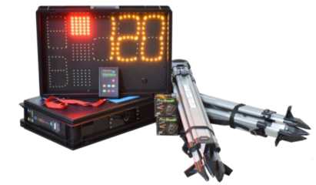
Chronotirs

Nous avons 2 chronotirs pour cadencer les entrainements :
Possibilité de les louer au CDY ou à d’autres compagnies ???
Idée de placer un plexi devant pour éviter les trous
Kits débutants sur la période des inscriptions


Pour la seconde année, nous avons proposé au moment de leur inscription à tous les débutants d’acheter pour 30 euros un kit composé d’une palette, un carquois et une protection de bras. Ce kit est négocié en amont avec plusieurs archeries pour permettre un approvisionnement rapide afin que très vite, les débutants puissent utiliser leur matériel.
Il a été laborieux de réaliser les commandes et les livraisons des kits pour les débutants qui se sont inscrits après la commande. Il est donc décidé que les commandes des kits seront toujours proposées à la prochaine rentrée, mais les commandes complémentaires seront traitées en une seule fois, 30 jours environ après la première commande.
En synthèse, pour permettre aux débutants d’avoir le plus vite possible leur matériel et pour éviter des compléments de commande difficiles à gérer pour les bénévoles comme pour l’archerie, celles-ci seront passées en deux temps : immédiatement à la suite de la journée des inscriptions et 30 jours plus tard.
Isabelle demande aussi que l’on propose des flèches montées aux Débutants :
L’avis est partagé à ce sujet. Aurélie, débutante, se demande ce qu’elle fera de ses flèches si elle ne reconduit pas son inscription l’année d’après, elle préfèrera attendre la 2ème année.
Quid du prix de ces flèches toutes prêtes ?
Lionel précise que les responsables matériels n’entretiendront pas ce matériel contrairement aux flèches prêtées par la compagnie.
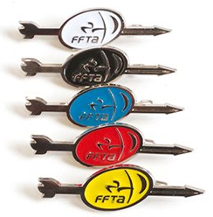
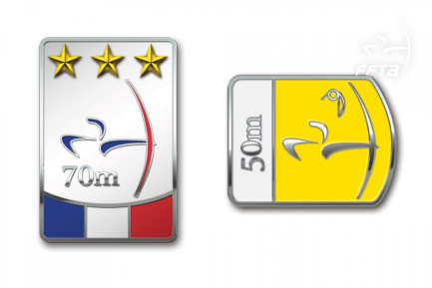
Plumes et flèches : Les distinctions sont offertes par la compagnie.

Distinctions de compétition : Elles sont remises une fois par an et par discipline pour les archers qui pratiquent les compétitions à l’occasion d’une séance qui reste à organiser.
Toutes les distinctions sont par ailleurs à vendre pour ceux qui les perdent ou souhaitent les exposer : 2.5€ pour les flèches et plumes et 5€ pour les autres distinctions.



Achat de nouvelles flèches, suite au soutien du CNDS :

Ce remplacement du matériel de tir doit nous permettre de continuer les actions d’initiation au Tir à l’Arc en faveur des publics éloignés de la pratique sportive.

Exemples d’actions de présentation du Tir à l’Arc menées en 2019 et dont la reconduction est prévue en 2020:

4 Actions par demi-journées en faveur des jeunes de la CCPH
4 journées d’initiation à l’occasion :

- de la journée d’inscription (Sept 2019) ;
- de l’anniversaire des 20 ans de la Compagnie et de l’initiation parcours (mars 2019) ;

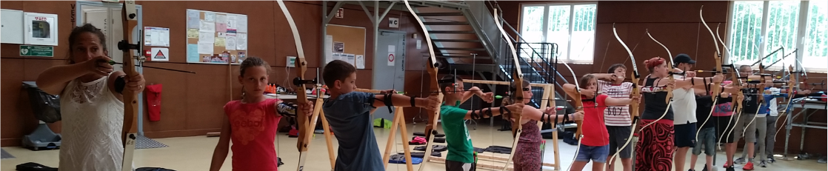
- de la journée pour les personnes handicapées et le personnel de la Fondation Mallet de Richebourg (Juin 2019) ;
- d’une journée d’initiation à l’occasion de la fête de village de Bazainville (Mai 2019).

Bilan financier 2019 :
Bilan joint en annexe

Les recettes de 2019 :

Les aides de l’Etat et des collectivités :

- Le CNDS (DDCS) nous a à nouveau accordé une subvention de 1500€, grâce auquel nous avons pu adapter les lots de flèches fournies à chaque archer débutant. Ainsi, en cohérence avec la nouvelle directive fédérale, les archers disposent de 12 flèches et peuvent tirer en endurance. Il reste d’ailleurs du matériel à recevoir et des flèches seront à monter.

- Le Conseil Départemental a subventionné le club pour un montant de 393€ d’aide associative contre 430€ l’année dernière et 411€ en 2017. (Subvention 2019/2020 à demander avant le 15/12/19)

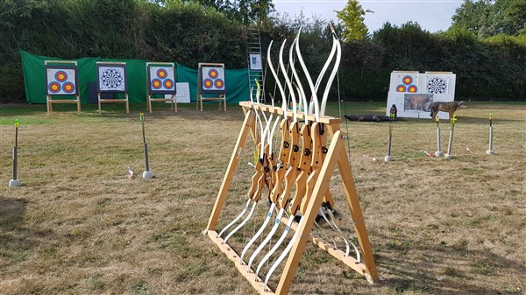
Subvention Haut-Niveau Amateur : La subvention 2018-2019 pour l’aide à l’accès aux jeunes au sport de haut niveau a été demandée. Elle sera demandée pour 2019-2020 si un jeune participe aux championnats de France. Nous attendons 750 euros.

- La communauté de communes du Pays Houdanais (CCPH) nous a accordé une subvention de fonctionnement de 2100€ pour l’année 2019 (contre 2500 en 2018, 2650 en 2017, 2600 en 2016) versée pour moitié en juillet. Ceci nous permet de confirmer notre politique tarifaire pour l’année à venir. Une nouvelle baisse modifierait la réduction accordée aux ressortissants de la CCPH

- La communauté de communes du Pays Houdanais (CCPH) nous a versé une subvention exceptionnelle de 1500€ pour l’achat des chronotirs.

- La commune de BAZAINVILLE nous a versé une subvention de fonctionnement de 540 € contre 480€ en 2018, 760€ en 2017 et 420€ en 2016.
A noter que la commune nous aide également en réalisant l’entretien du pas de tir extérieur, comme par la mise à disposition de la salle.

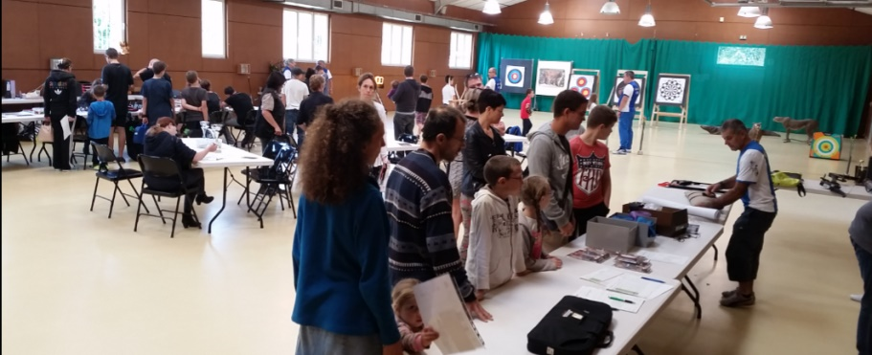
- Enfin nous avons imaginé (avec accord de principe des propriétaires) un projet d’ouverture d’un pas de tir de parcours dans la forêt des 4 piliers à Bazainville, autour du lieu « La Butte Grise ». Nous avons demandé une aide à le DDCS au titre du FDVA II de 10000€ afin de couvrir 58% du budget de 17000 euros. Ce projet, défendu par le CDY et le comité régional, n’a finalement pas été retenu. Nous le relancerons en 2020, avec l’aide des acteurs internes à la DDCS (sur leur proposition).
Sébastien Debroye demande l’accord de l’AG est nécessaire pour cette dépense. Réponse : Non si l’opération financière reste équilibrée (autant de rentrées que de sorties d’argent)

Au total, les aides directes de l’Etat et des collectivités s’élèvent donc à 6033€ auxquels il faut ajouter la prise en charge de la location de la salle de l’Atelier et des frais d’entretien d’une partie du pas de tir extérieur par la CCPH.

Bilan financier des concours organisés par le club :

Le solde net qui revient au club s’élève à 1708 € pour les 3 concours organisés avec l’ASBA dans la saison (avril, juin et octobre).
Pour cette année, sauf 495€, les recettes des inscriptions et les dépenses ont été directement gérées par le club de Bois d’Arcy.

Cotisations :

Les recettes des cotisations annuelles des adhérents s’élèvent à 16000€. Les prélèvements de la fédération incluant ceux du département et de la région s’élèvent à 8340€. Le reste net des cotisations au club s’élève donc à 7660€ contre 5932€ l’année dernière.

Produits des ventes et des prestations :
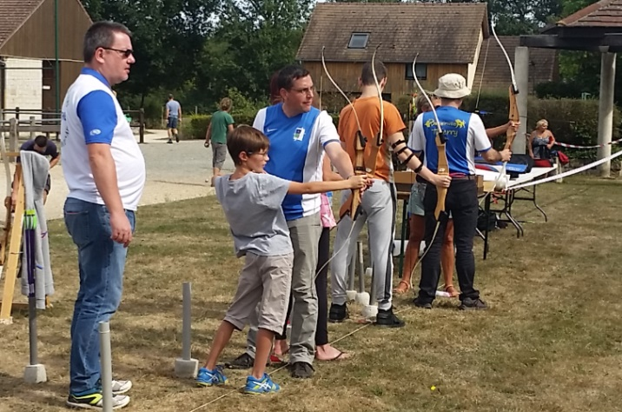
- 250€ pour l’initiation à Condé sur Vesgre (réalisée en 2018) ;
- 600€ de prestation d'initiation dans le cadre des activités jeunes de la CCPH ;
- Une séance d’initiation pour le centre de loisirs de Richebourg : 60€ ;
- 450€ de location des arcs de compétition ;
- 300 € de participation Morgane S à l’achat de son arc (c’est ce que la compagnie avait avancé) ;
- 1014€ pour les kits des nouveaux débutants (achetés 842€), soient 168€ pour le club ;
- Et 570€ pour les maillots (achetés 909) soit un cout de 340€ pour le club.

Il faut ajouter une action singulière : 785€ de participation aux 20 ans pour un cout de 930€, soit une prise en charge par le club de 145€.

Soit 3580 € de chiffre d’affaire dont 1528€ qui forment la recette, proviennent des actions réalisées par les bénévoles

Comparatif Prévu (ext) / Réalisé (Int) pour les recettes 2019

Total des recettes : 28277€

Les dépenses de 2019 :

Liste des principaux investissements réalisés sur la saison (15435€):

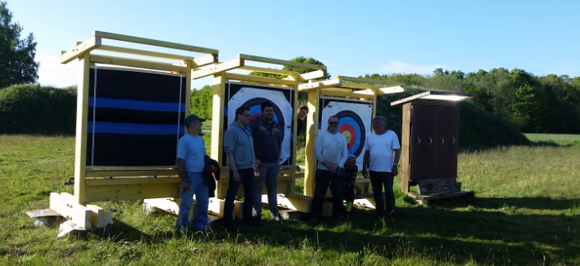
Pour le matériel de ciblerie et arcs 8483€
- 10 portes-cible de tir extérieur (2425€) ;
- trois mousses Target Tech extérieures (735€) ;
- cœurs de cible salle (204€) ;
- ciblerie 3D (600€ pour opération avec ASBA) ;
- achat de chevalets (710€) ;
- cible modulaire et les réparations des anciens cœurs pour (421€) ;
- chronotirs (2220€) ;
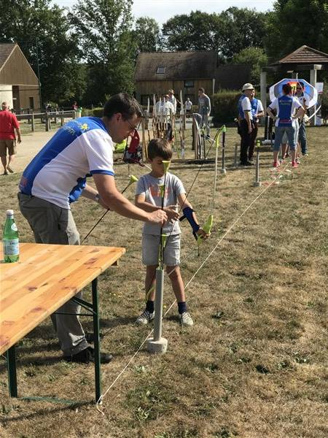
- arcs « air France » (550€) et leurs housses neuves (416€).

1630€ pour les petites fournitures
Dont 1455€ de nouvelles flèches et 140 pour les élastiques ;
237€ pour le matériel d’entretien (colles, gaz, lasure, …) ;

1600€ pour les maillots Bleus revendus pour 570€ soit un cout de 1030€ pour le club ;
Sébastien Debroye s’étonne que le club ait subventionné ces maillots, il ne se souvenait pas de cela dans l’AG de l’année dernière. Réponse : Après contrôle sur de compte rendu de l’AG 2018, Le budget 2019 en faisait bien état.
842€ pour les achats des kits pour les débutants ;
313€ pour les insignes de la FFTA ;
86€ pour la tenue officielle de notre Arbitre.

Autre dépenses (14850€):

- Frais de déplacement : 958€ (609€ en 2018) :
Accès aux championnats de France pour Lydie, Eric et Romain ;
Déplacement à Coutance pour la coupe de France.

- Frais de réception et cadeaux : 1250€ (484€ en 2018, moins de 200€ en 2017) :
- 1090€ pour les 20 ans (785€ de participation) soit une prise en charge par le club de 305€ ;
- repas des journées d’inscription (44€) les galettes des rois (67€).

- Stages : 270€ (325 en 2018 et 243 en 2017) ;
- Frais d'inscription aux concours individuels et équipes: 3674€ (2900 en 2018, 1713 en 2017) ;
- Cotisations FFTA : 8330€ ;
-frais d’organisation des concours : 496€ ;

Comparatif Prévu (ext) / Réalisé (Int) pour les Dépenses 2018

Total des dépenses : 28269€
Ecart : recettes - dépenses = 7€
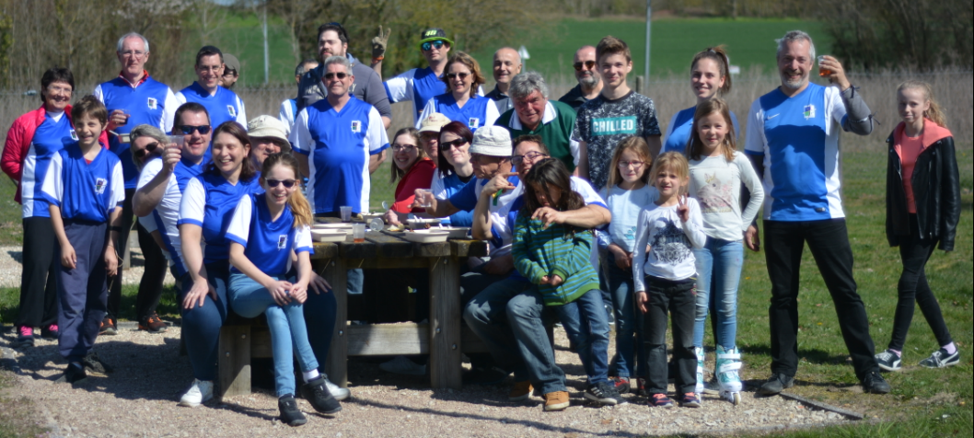
Vote : Le bilan financier 2019 est adopté à l’unanimité moins deux abstentions.

Bilan d’activité sportive, actions de développement, manifestations, animations et travaux du club

Gestion du site internet et diffusion des mandats.

Contribution Thierry A. :
Depuis 7 ans je m’occupe du site internet de la compagnie. Certains trouvent que je leur envoie trop de messages… Sûrement !

Tout est dans le titre. Vous n’êtes pas obligés de lire les messages. Si c’est urgent, je le mets dans le titre. Je préfère les archers qui se désabonnent à notre liste de diffusion. Essayez d’éviter de mettre les messages envoyés dans votre « spam ».

Pour info, il y a plus de 40 visites par jour sur notre site (chiffre de 2019), et pas que des archers de la compagnie. La FFTA compte les messages Twitter et prend en compte ce nombre dans le calcul de leurs subventions.

Gestion des inscriptions et des classements des concours Nature/3D que nous organisons

Contribution de Thierry A. :
Depuis plusieurs années, je m’occupe du greffe, des inscriptions des archers aux concours que nous co-organisons avec Bois d’Arcy.

L’activité est plaisante et gratifiante. Quand je suis sur un concours, le WE, il y a toujours un ou plusieurs archers qui viennent me voir pour remercier le club de l’organisation.

Cette activité me demande environ 10 minutes par archer. L’inscription, la saisie et la publication des résultats.
Un concours : 128 archers.
On a fait 7 concours. Je vous laisse faire la multiplication…
J’ai remarqué une plus grande implication des archers en octobre. Je les en remercie.

La compagnie de Boncourt organise le 15 mars prochain le CD 28 sur le terrain de Villiers le Morhier.
Je les aide à faire le greffe.

Nous co-organisons les 1 et 3 mai, deux concours nature à Villiers le Morhier.
Nous co-organisons les 31 mai et 1 juin, 4 concours 3D.
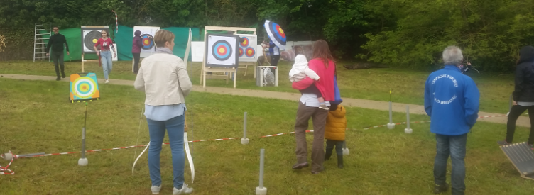
Je m’occupe toujours des inscriptions et du greffe.
Je souhaite une plus grande implication des archers de la compagnie.

Inscriptions aux concours Avec Stéphane nous nous occupons de l’inscription aux concours des archers.

Contribution de Thierry :
Vous devez si c’est possible vous inscrire en passant par le site, Stéphane a créé un formulaire. N’hésitez pas à vous en servir. Une semaine avant la date des inscriptions Stéphane envoie le chèque. Je mets les mandats en ligne dès que je les reçois. Vous recevez un mail d’information et nouveauté de l’année : je mets les infos sur le « Google Agenda » de la compagnie.
Si vous ne trouvez pas un mandat sur notre site, dites-moi lequel et je le publierai dès que je l’aurai.
Vous avez aussi à votre disposition un calendrier qui vous donne les dates des concours pour la saison prochaine (en première page sur notre site).

Les résultats de tous les concours de nos archers sont en ligne. Vous pouvez en être informé en vous créant un compte « twitter ». Vous vous abonnez et vous avez les infos rapidement.

Contribution de Stéphane :
Avant de s'inscrire à un concours de tir à l'arc il faut bien lire le mandat pour s'assurer des différentes conditions : date, heure, catégories, ... Les principaux mandats sont consultables sur notre site, classés par rubrique : salle, débutant, Nature, Campagne, ...
L'inscription se fait via un formulaire accessible depuis le site de la CAPH. On retrouve également le lien dans la signature des mails 'envoyés à tous' par : <archerscaph@googlegroups.com>.
Ce formulaire est constitué de 'liste de choix' ou de champs à compléter : Si le Nom/prénom ou le Concours n’étaient pas listés, vous avez la possibilité de les rajouter dans l’onglet dessous correspondant ou via le champ Commentaire.
Le Club prend en charge les inscriptions pour tous les concours. Si vous n’utilisez pas le formulaire (inscription tardive par exemple) pensez à demander une facture de votre participation.
Quand tous les champs OBLIGATOIRES sont remplis, le formulaire est vérifié puis envoyé au club concerné. A chacune des étapes, un mail de confirmation est adressé au demandeur.
L'avancement des demandes est consultable sur notre site.

Nous stoppons les inscriptions 8 jours avant le départ (le concours est effacé du formulaire). Si vous arrivez à vous inscrire en contactant l’organisateur, pensez à la facture.
Si vous souhaitez modifier une inscription (annulation, changement de date, ...), vous pouvez nous contacter via l'email situé en haut du formulaire : archers.houdanais@gmail.com

Correspondant handisport.

Nous sommes donc toujours affiliés à la FFH : Alain, Mathieu et Thierry en cadres et Morgane S en archère.
Thierry a participé à l'AG du 78. Avec Stéphane, ils ont participé à l'AG IDF.

Formation- Stages :

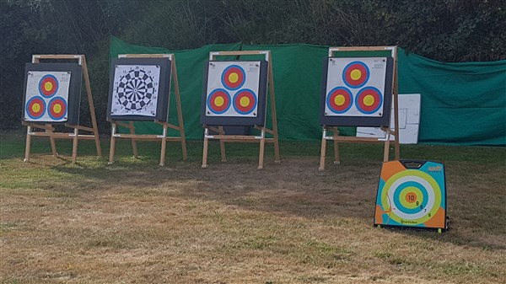

Stages sportifs

De nombreux stages ont été suivis : Formations Archers
- Tir à 70m ;
- Stages Lionel TORRES ;
- Réglage de l’arc ;
- Préparation à la saison extérieure pour les jeunes ;
- CPS avec le CDY.
Tous n’apparaissent pas dans les comptes car nombreux sont les archers qui ne demandent pas de prise en compte des coûts à la compagnie.

Formations

- Assistants entraîneurs : 4 bénévoles : Florence, Julien L., Maxime et Mathieu ont rejoint le club des assistants entraineurs ;
- Stages proposés lors du forum des entraineurs par la FFTA ;
- Formation accompagnement des sportifs handicapés (formation FFH) de Thierry ALAGUERO.

Nous recherchons toujours de futurs entraineurs pour seconder nos entraineurs actuels
- Avis aux bonnes volontés (qui passent les quotas).

Bilan sportif de la saison 2018-2019

Bilan sportif pour les disciplines de cibles anglaises :

- Concours débutants,

Résultats concours débutants
36 participations sur 8 épreuves.
Remarque : Il y a eu 16 participations au premier concours débutant à Mantes
Mantes : Elie C 1er
Romain F 1er
Chloé Y 1ere
Martine R 1ère
Mathilde L 2ème
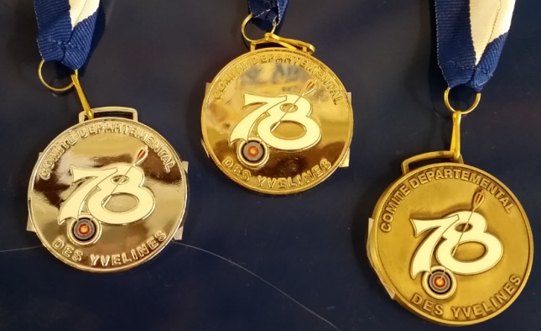
Florence D 2ème
Elodie E 3ème
Tom S 3ème
Rambouillet : 6 participations :Florence D 1ère
Jean-Luc R 1er
Auneau : 2 participations : Florence D 2ème
Coignières : 2 participations : Martine R 1ère
Jean-luc R 2ème
St Arnoult 6 participations : Romain F 2ème
Florence D 3ème
Viroflay Nature : 1 participation : Jean-Luc R 3ème
Viroflay 3D : 1 participation
Les Essarts : 2 participations: Florence D 1ère

B) Concours salle
171 participants sur 39 épreuves.

C) Concours TAE international et national(ex FITA et Fédéral)
93 participants sur 23 épreuves.

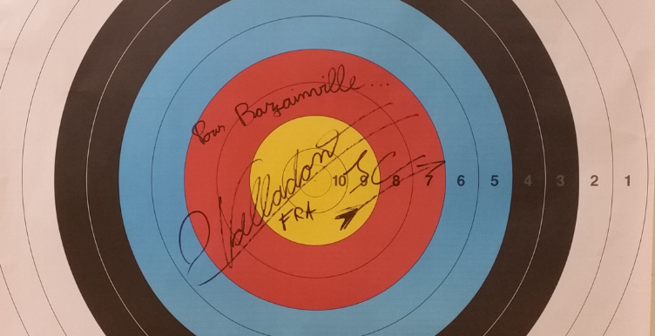
D) Concours campagne
22 participants sur 12 épreuves.

E) Concours 3D
38 participants sur 16 épreuves.

F) Concours Nature
36 participants sur 7 épreuves.

G) Concours Beursault
14 participants sur 5 épreuves.

Bilan sportif pour les disciplines de parcours :

Une dizaine d’archers de la Compagnie ont fait des concours en tir de parcours cette saison.
Ils réunissent 10 médailles pour 96 participations en 35 concours (en intégrant cette année les concours campagne).

- 3D : 2 podiums bronze au Concours Départemental ;

- NATURE : 3 or et 1 argent au Concours Départemental ;

- Campagne : 2 or au Concours départemental, 1 or et 1 bronze au Concours Régional et 2 participations au Championnat de France.

Bilan sportif pour les disciplines autres :

Beursault : 3 participations : Lydie M 1ère et Eric M 3ème

Le CDY 78 voudrait mettre en place des concours « Run Archery » dans le département.
S’il y a des gens motivés, on peut essayer de mettre en place un concours pour l’année prochaine.
Le lieu pourrait être : La fondation Mallet à Richebourg. A suivre.

Palmarès
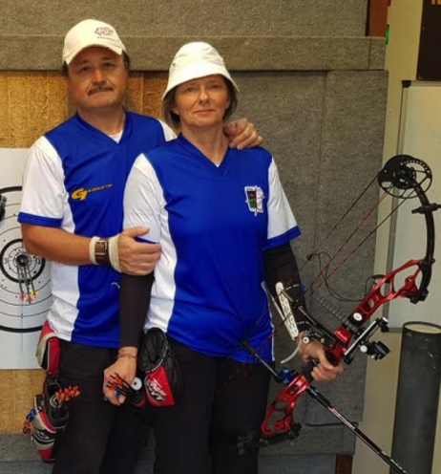

A) Championnats de France. (4 participations)

Salle (Lydie M 4ème)
Campagne (Mélissande L et Romain J)
Beursault (Lydie M et Eric M)

B) Coupe de France. (5 participants)
Eric M 3ème
Lydie M
Maxime M
Mélissande L
Sébastien D

C) Championnats régionaux. (17 participations)

TAE international :
Emma D 2ème

TAE National :
Maëlle M 2ème
Emma D 3ème
Quentin D 3ème
Eric M 3ème
Flavien A 3ème
Lydie M 3ème
Salle :
Emma D 2ème
Eric M 2ème
Lydie M 2ème

Campagne :
Romain J 1er
Mélissande L 3ème

D) Championnats départementaux

Salle : 17 participations :
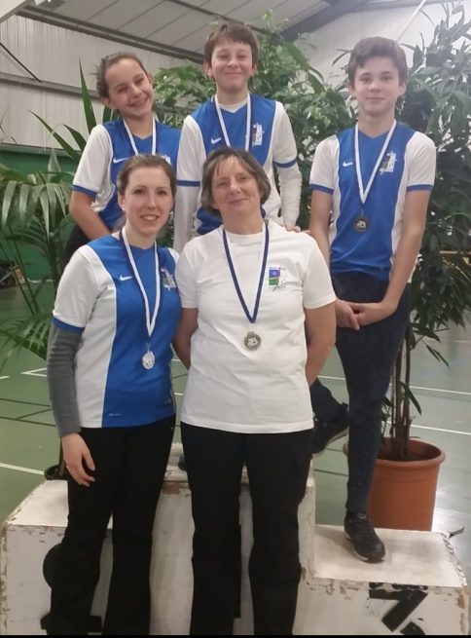
Emma D 2ème
Mélissande L 2ème
Quentin D 3ème
Lydie M 3ème

TAE international : 9 participations :
Emma D 2ème
Maxime M 2ème
Quentin D 3ème
Eric M 4ème
Lydie M 4ème

TAE National : 6 participations :
Eric M 1er
Lydie M 1ère
Quentin D 1er
Mélissande L 1ère
Emma D 2ème
Maxime M 3ème

Nature : 7 participations :
Catherine F 1ère
Georges P 1er
Stéphane P 1er
Yann Y 2ème
3D : 10 participations :
Julien L 3ème
Stéphane P 3ème

Campagne : 3 participations :
Mélissande L 1ère
Romain J 1er participation d’archers débutants aux concours

Concours par équipes

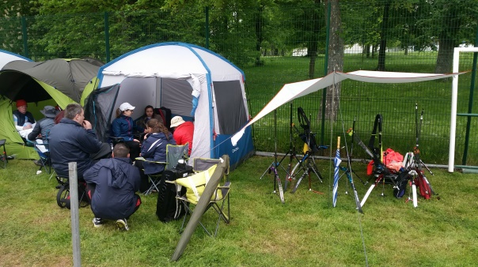
Trois d’équipes engagées pour 2020.

Pour les hommes :
- première étape : Villiers Saint Frédéric 3 mai à 50 m ;
- Deuxième étape : Montigny le Btx 24 mai à 70 m ;
- Troisième étape: Mantes la Jolie 7 juin à 70 m.

Pour les Femmes :
- Première étape : Achères 1 mars : Salle 18m ;
- Deuxième étape : Villiers Saint Frédéric 3 mai à 50 m ;
- Troisième étape : Montigny le Btx 24 mai à 50 m.

Pour les Jeunes Benjamin-Minimes :
- Première étape : Le Pecq 23 novembre 19 : Salle 18m. Equipe Arrivée 1ère ;
- Deuxième étape : Trappes 8 mars : Salle 18m ;
- Troisième étape : Mantes la Jolie 7 juin à 30 m.

Point sur les cours donnés par les entraineurs bénévoles

Il est rappelé, avant d’aborder chaque cours individuellement, que les archers demandent à ne recevoir de conseils que d’un seul entraineur. En effet, la bonne volonté des observateurs déstabilise certains tireurs car les conseils donnés peuvent être différents des point déjà abordés par l’entraineur en responsabilité.

Tout archer confirmé ou entraineur doit donc échanger avec l’entraineur en responsabilité avant d’intervenir auprès d’un archer (sauf sur demande expresse de l’archer ou de l’entraineur en responsabilité, bien sûr)

Point sur la séance de tir libre Lundi de 18h30 à 20h30

Cette séance de tir libre est ouverte à tous les archers majeurs qui ont obtenu leur flèche rouge.
Il est possible pour les familles d’archers de venir avec les jeunes. La condition est de les accompagner toute la séance.
Cette séance se déroule dans une bonne ambiance et les participants habituels soulignent l’important esprit d’entraide qui y règne.

Point sur les séances des adultes assurées par Eric : (lundi de 20h30 à 22h30)

Assistants présents : Christel, Florence, Lydie et Stéphane

La présence de vos élèves est-t-elle assidue ?
Dans l’ensemble, il y a une bonne assiduité des archers.

La progression sportive s'opère ?
Sur 10 semaines, il y a de bons résultats pour une grande partie des archers, mais il y en trois en difficultés.

Quels sont les résultats des passages de flèches : Sur 10 semaines

Débutants

Est-ce qu'ils sont motivés par les concours ?
Pour le premier concours en salle, 5 archers sur 12 débutants pourraient participer.

Est-ce que le matériel mis à disposition correspond à vos besoins ?
0ui pour le tir en salle, je pense que pour l’extérieur aussi.

Quelles actions proposeriez-vous pour améliorer votre cours :
Avoir de la documentation (photocopie) sur les positions de l’archer, échauffements musculaires, étirements, voire réglages de l’arc et du viseur pour le fournir aux archers.

Point sur les entraînements assurée par Isabelle : (Mercredi de 16h30 à 18h30)

Assistants présents : Pierre, Christel et Thierry

Bilan année 2018/2019 :

En septembre, le groupe était composé de 15 archers (dont 10 débutants et 5 archers qui reviennent pour la seconde année) avec un taux de présence de 11 archers par séance. Certains jeunes archers n’ont pas saisi que le tir à l’arc était un sport qui demande respect et discipline. Quelques séances ont été tendues et moins productives et il a fallu les reprendre en ce sens.

Grâce à l’appui de Thierry A. et Pierre L. que je remercie, les archers « investis » ont pu bénéficier d’une bonne progression.

La maîtrise des fondamentaux techniques et l’assiduité du reste du groupe a été marquée par la réussite des passages de plumes ou flèches aux différentes distances.

Malgré un accompagnement sur les 1er concours débutant, la participation est restée cette saison très faible sur tous les concours « salle » de l’année. Pour les concours en extérieur, plus de « fébrilité » pour s’inscrire (distances plus longues : 20m, 25 m,30 m / la puissance de l’arc / météo / disponibilité des parents le week-end…).

Le groupe étant constitué majoritairement de jeunes, la maturité n’était pas encore au rendez-vous et il a parfois été « pénible » de faire trop de discipline. Les séances de tir à l’arc ne sont pas des lieux où l’on vient s’amuser mais apprendre à tirer et maîtriser un geste technique qui demande persévérance et concentration sur le pas de tir.

Mais nous pouvons noter que 6 archers se sont réinscrits sur la nouvelle saison 2019/2020

Bilan début de saison 2019/2020 :

Cette année le groupe est composé de 18 archers (8 archers débutants, 10 archers 2ème année).

Le groupe est composé majoritairement de jeunes (11 – 15 ans). C’est un groupe sérieux et avec lequel il est très agréable de travailler et les résultats sont au rendez-vous. Le tir à l’arc est un sport qui demande persévérance, concentration, écoute et respect. C’est la base des fondamentaux techniques pour progresser.

Grâce à l’appui de Thierry A., Pierre L. et Christel B. que je remercie, les séances se déroulent avec une bonne progression et permettent d’avoir plus de temps à consacrer à chaque archer et faire un suivi personnalisé.

Je remercie également Lionel J. pour ses conseils, sa disponibilité et sa patience pour l’entretien du matériel prêté à nos jeunes archers (réparations des flèches, repose-flèches, tranche-fil, viseur, réglage d’arc…) et sans lequel les séances ne pourraient se dérouler convenablement. Il est donc important de prendre soin de son matériel.

Les premier passage de flèches sont prometteurs et ont permis de récompenser 5 des archers débutants.

Les inscriptions aux concours débutants sont ouvertes et il sera possible de passer les flèches de progression sur les distances, 10m, 15m, 20 m, jusqu’en Avril prochain. Début Mai, la saison extérieure ouvrira ses portes et nous pourrons investir le terrain si la météo n’est pas trop capricieuse.

Le groupe est très sérieux, assidu, motivé et à envie de progresser. C’est un vrai plaisir de les retrouver chaque semaine.

Point sur les entraînements du groupe de jeunes et adultes compétiteurs assurés par Thierry A. : (Mercredi de 18h30 à 20h30)

Bilan année 2018/2019 :
Toujours beaucoup de monde en début d’année. 27 personnes différentes sont venues. Les jeunes sont restés motivés jusqu’au printemps. 7 participations au départemental salle et 4 participations au régional salle. Par contre, la participation aux concours extérieurs a été très faible à mon grand regret.

L’équipe jeune benjamin/minime a gagné le concours départemental par équipes.

**Pour les adultes, bonne motivation tout le long de l’année. L’équipe homme a gagné le concours départemental par équipe excellence. Ce qui nous a permis de nous qualifier pour la finale des Divisions Départementales. Le but était d’avoir une équipe en division régionale. Nous avons échoué en 2019 mais nous allons recommencer en 2020 avec plus d’expérience et de motivation.

Nous n’avons pas pu hélas défendre notre titre de championnes départementales par équipe femmes faute de « combattantes ». Cette année nous avons à nouveau une équipe inscrite.

Pour les concours extérieurs, bonne participation de nos archers aux compétitions. 5 participations à la coupe de France à Coutances. On va essayer de faire mieux cette année. J’aimerais une plus grande participation des jeunes aux concours extérieurs en FITA.

Bilan début de saison 2019/2020 :
Cette année j’ai vu 23 archers différents.
Pour rester motivé, il faut faire des concours. N’hésitez pas à venir vers moi. Je continue à prôner la musculation. Je souhaite mettre en place un peu de préparation mentale (Très léger). J’ai commencé par la respiration…

Point sur la CATEGORIE TIR DE PARCOURS 2018/2019

Contribution de Claude :
Membre du club depuis la saison 2012 – 2013 archer débutant à l’époque, j’ai toujours connu la séance pour les archers de parcours dans ce créneau.
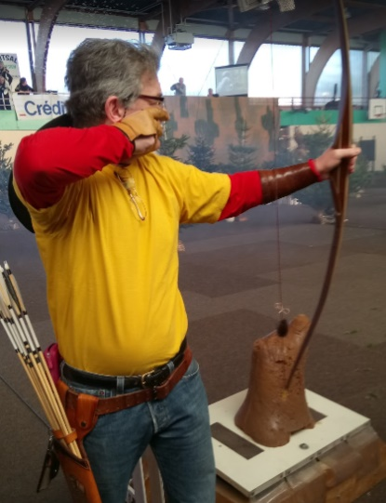
A l’époque, la salle était séparée en deux par des panneaux de bois, archers débutants d’un côté et archers de parcours de l’autre, c’était sympa et permettait de rencontrer des archers confirmés et d’une discipline différente du classique.
Pour ma part et ceci n’engage que moi, n’étant pas le porte-parole des archers de parcours, le créneau me convient.
En ce qui concerne le matériel, il faudrait renouveler les photos ainsi que leurs supports cartons pour le tir 2D, tout ce matériel ayant été bien utilisé au fil des années. Il y a aussi si je me souviens un birdy auquel il manque de la mousse ce qui fait qu’il est trop léger.
Quant au reste du matériel je ne vois rien de particulier à ajouter, si nous désirons faire de l’entrainement 3D, les cibles sont dans la réserve et donc accessibles si besoin.

Contribution de Thierry M. :
La séance d’entrainement du mercredi soir 20h30 n’est pas exclusivement réservée aux archers de parcours et il y a toujours de la place pour accueillir les archers qui souhaitent s’initier aux tirs de parcours.
Le terrain de Villiers est accessible pour des entrainements organisés quelques samedis dans l’année avec possibilité de repas sur place.

PROJETS
*******
1 concours nature en mars 2020 avec Boncourt ;
2 concours nature sur 2 jours en mai 2020 ;
4 concours 3D en Juin 2020 sur 2 jours peut être avec Mandre les roses (Date butoire pour confirmer cet évènement si nous trouvons un pilote : 15/01/19) ;
Sans doute 1 concours nature en octobre 2020.

INVESTISSEMENTS
**************
Nos concours et le prêt du terrain aux clubs de Mandre et Boncourt nous ont permis d’investir dans des cibles neuves. Nous récupérons toujours au moins les mousses usagées de la salle pour le terrain de Villiers.
D’une manière générale, nous dépensons moins que ce que nous rapportent ces différents concours.

Point sur les entraînements du groupe des débutants jeunes assuré par Daniel : (Vendredi de 18h30 à 20h30)

Assistants présents : Michel, Sébastien, Lionel, Maxime.

Petit point sur la saison passée 2018/2019

Faible participation de nouveaux jeunes débutant pour cette saison avec seulement 7 archers mais autant nous ont rejoints pour une 2ème , 3ème ou 4ème année.
Un groupe agréable mais pas toujours à l'écoute en fin de séance sur ce créneau de fin de semaine.
C’était un bon groupe avec qui j'ai pris, comme souvent, du plaisir, et qui m'a motivé pour continuer dans cette mission d'entraineur pour les jeunes. C'est toujours très motivant de voir des archers débutants voulant découvrir une nouvelle activité sportive.
Notre discipline est basée sur un gros travail personnel mais qui doit être guidé, observé et suivi.
Ce groupe a été attentif, respectueux. Le passage des flèches de niveau reste, encore un fois, un moment important pour eux, et pour nous, entraineurs.
L'assiduité a été plutôt bonne jusqu'aux vacances d'avril avec une petite baisse chez les débutants en fin de saison. Il serait bien qu’un archer qui s'engage en début d'année soit encore présent fin Juin, mais c'est sans doute identique dans toutes les activités.
Le plus important, c’est que les archers qui nous ont suivi jusqu’au bout, aient pris du plaisir, comme nous, les encadrants.

Point sur la saison actuelle 2019 / 2020
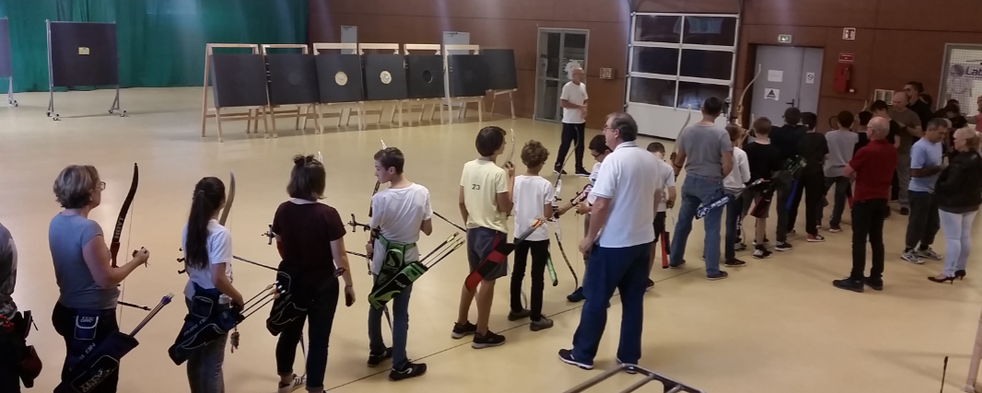
Pour cette saison, nous observons une belle hausse de la participation avec 15 archers dont 12 jeunes. Comme l’année dernière, de jeunes archers des années précédentes nous ont rejoints. Ils sont pour cette année au nombre de 8.

Nous partageons le pas de Tir avec eux qui sont encadrés par Michel, notre nouvel assistant entraineur. Les séances se déroulent plutôt bien dans une ambiance conviviale avec un groupe attentif et qui semble être bien intéressé par notre discipline.
Cette année, nous appliquons la nouvelle règle de la fédération pour le passage des flèches de niveaux, soit 6 volées de 6 flèches. A ce jour, 6 flèches Blanche ont été obtenues dont 3 par les jeunes. Cela demande un travail plus réfléchi de la part de l'archer. La concentration doit être totale sur l'ensemble de la volée, ce qui demande un effort de concentration optimal.

Nous abordons, au fil des séances, une progression sur les gestes en insistant toujours sur la posture afin de pouvoir acquérir rapidement une bonne stabilité et pouvoir se concentrer sur l’ensemble de sa séquence de tir amenant la meilleure flèche possible en cible. Nous tachons de partager la séance avec du travail sur mousse, visuel, blason et une petite part de jeux. La notion de duel semble être appréciée et motivante.
Cette année annonce encore une fois de grands moments de plaisir dans l'animation de ces séances.

Je rappelle que l'initiation se fait avec du matériel adapté et que pour tous ceux qui voudront nous rejoindre la saison prochaine, un arc dit de compétition est préférable pour une vraie progression. Ces arcs ont un coût, alors pour les familles qui ne peuvent investir, nous avons mis en place un contrat de location. Nous investissons en fonction de la demande.
Une année ne suffit pas pour s'affirmer dans cette discipline qui demande un gros travail personnel. Pour ceux qui nous rejoindrons, un programme d'entrainement est mis en place par un autre entraineur, Thierry sur un créneau adapté le mercredi soir.
Des archers se chargent d'entretenir le matériel au fur et à mesure des séances. C'est Lionel, Maxime et Sébastien. Merci à eux.

Manifestations sportives organisées par le club sur la saison 2018-2019

Concours sportifs
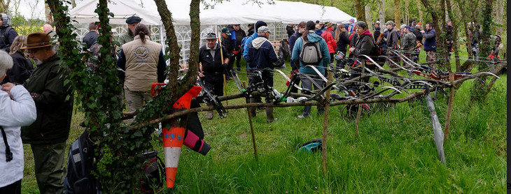
Tous les concours que nous avons organisés conjointement avec l’ASBA sur notre terrain permanent de Villiers-le-Morhier ont affiché complet.
En 2019, nous avons organisé 2 concours pour et avec les clubs de Mandre les Roses et Boncourt.
Au total nous avons organisé:
- 2 concours nature en avril 2019 (avec Mandre les Roses ) sur 1we de 2jrs ;
- 4 concours 3D en juin 2019 (avec Boncourt) sur 1we de 2jrs ;
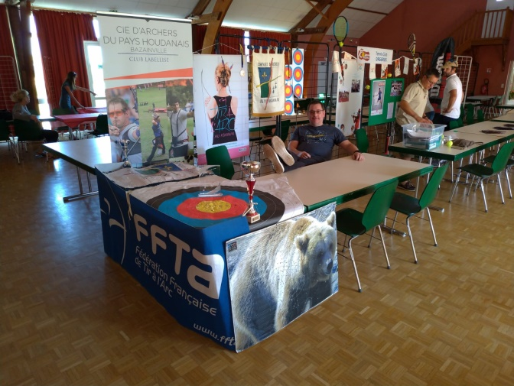
- 1 concours nature en octobre 2019.

Actions d’association
- Cross du Pays Houdanais : nous n’avons pas participé à cette manifestation d’octobre 2019 car la buvette a été reprise par les organisateurs ;
- Repas d’hiver le 14 décembre 2018 ;
- Galette le 16 janvier 2019 ;
- Repas d’été le 21 juin 2019 ;
- Journée d’inscription (14 et 15 septembre 2019) Gestion des kits pour les débutants ;
- Participation en septembre aux forums des associations de Bazainville le 6 septembre 2019, de Tacoignières, de Maulette et d’Orgerus le 8 septembre, de Houdan le 5 septembre + de la Foire Saint Matthieu le 28/29 septembre 2019 …).

Actions pour le matériel :
- Entretien cibles extérieures (15, 17 et 19 avril 2019) et (22, 24 et 26 juillet 2019) ;
- Entretien cibles intérieures début sept (2, 4 et 6 septembre 2019) ;
- Retour du matériel loué ou prêté : les 24, 26 et 28 juin 2019.

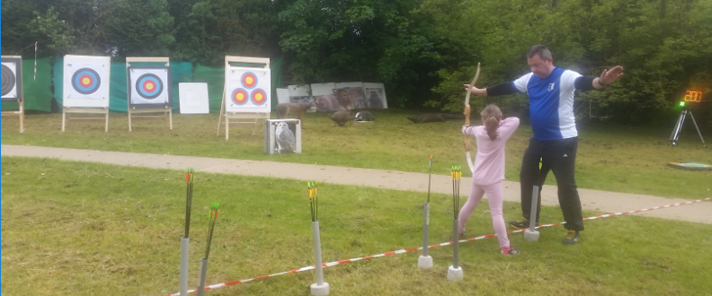
Evènements
- Nos 20 ans + Tir au féminin et initiation au tir de parcours le 30 mars 2019 ;
- Fête de Bazainville le 18 mai 2019 (initiation) ;
- Tir Ludique (Daniel) le 14 décembre 2018 et le 21 juin 2019.

Initiation au tir à l’Arc :

- 2 actions par journée en faveur des jeunes du centre de Loisirs de Richebourg (17 juillet 2019 et Le 28 Août 2019)

- 4 actions par demi-journée avec les jeunes de la CCPH - Facturation 100 € / séance :

- Le 02 Janvier 2019 (annulation faute d’inscriptions suffisantes) ;
- Le 26 Février 2019 ;
- Le 30 Avril 2019 (annulation faute d’inscriptions suffisantes) ;
- Le 16 Juillet 2019 ;
- Le 22 Octobre 2019 ;
- Le 26 Décembre 2019 (si suffisamment d’inscrits).
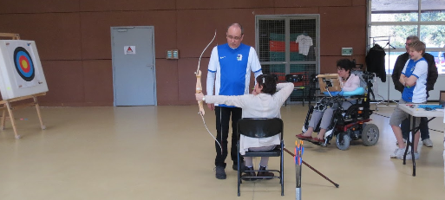
- 3 journées d’initiation à l’occasion :
- de la journée d’inscription (Sept 2019) ;
- de l’opération « 20 ans et initiation parcours » (mars 2019) ;
- de la fête de village de Bazainville (Mai 2019).

Prévisions de manifestations pour la saison 2019-2020 :



Mise en place du calendrier

Tout le nouvel affichage

Réunions de bureau (le premier mercredi du mois)
- Mensuelles pour le bureau, ou remplacement par le Conseil d’administration ;
- Tous les 3 mois pour le conseil d’administration (Mars, Juin, Septembre et Décembre lors de l’AG).

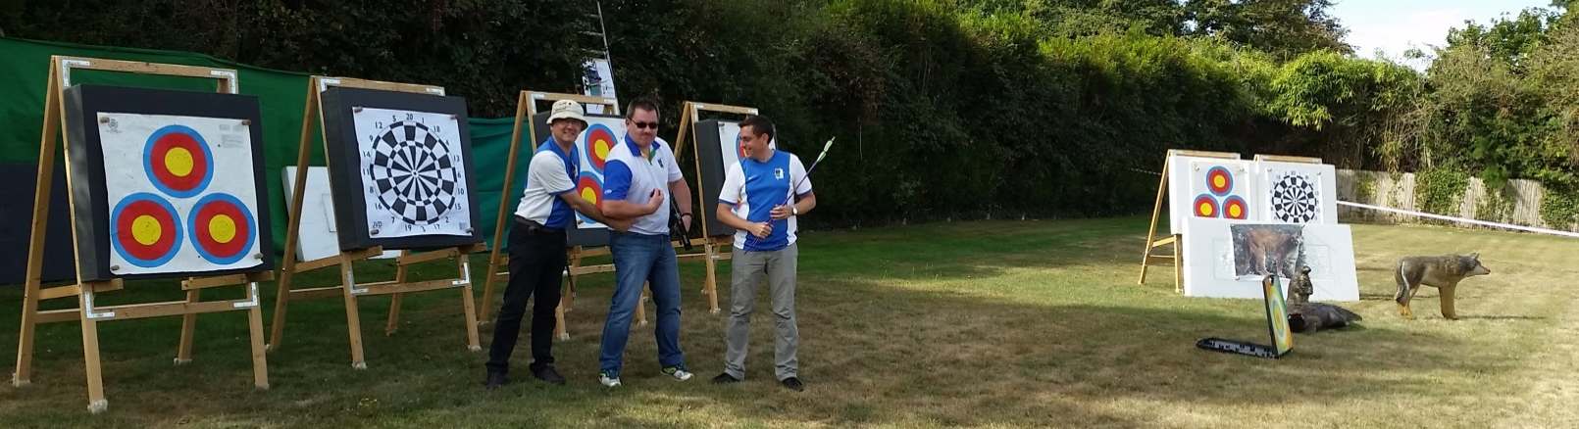

évènement et lieux | date | action réalisée | horaires
fête de Noël du club | 13-dec | tir ludique (orga = Daniel) | 18h-20h30
fête de Noël du club | 13-dec | Repas raclette (orga = Florence) | 20h
fête de Noël du club | 16-déc | Tir de Noel pour les débutants du cours (Orga = Lydie) | 18h à 20h
Initiation | 26 décembre | Initiation des jeunes de la CCPH | 13h à 18h
vœux du maire | 12-janv | Galette (Orga = Mairie) | 13h
galette des rois | 08-janv | Galette (Orga = Christel) | 20h
championnat départemental  jeunes Poissy | 10-janv | objectif de la saison salle et encouragement | en fonction de sa catégorie
championnat départemental  jeunes Poissy | 11-janvier | objectif de la saison salle et encouragement | en fonction de sa catégorie
Saint Sébastien | 20 janvier | Evènement ou chaque archer tire une flèche avant de partager un pot. (Orga = Eric)
championnat départemental  Trappes adultes | 25-janv | objectif de la saison salle et encouragement | en fonction de sa catégorie
championnat départemental  Trappes adultes | 26-janv | objectif de la saison salle et encouragement | en fonction de sa catégorie
championnat régional jeune salle  Bussy St Georges. | 01-févr | objectif de la saison salle et encouragement | en fonction de sa catégorie
championnat régional jeune salle  Bussy St Georges. | 02-févr | objectif de la saison salle et encouragement | en fonction de sa catégorie
championnat régional sénior Guyancourt | 08-févr | objectif de la saison salle et encouragement | en fonction de sa catégorie
championnat régional sénior Guyancourt | 09-févr | objectif de la saison salle et encouragement | en fonction de sa catégorie
DDH Femmes Achères | 01-mars | Division Départementale Honneur Femmes | 8h-19h
Equipe Jeunes Trappes | 08 mars | Division Départementale Jeunes (seconde étape) | 8h-19h
Journées portes ouvertes | 21 et/ou 22-mars | installation de la salle | 8h30-10h
Journées portes ouvertes | 21 et/ou 22-mars | initiation tir à l'arc | 10h-13h
Journées portes ouvertes | 21 et/ou 22-mars | initiation tir à l'arc | 13h-17h
Journées portes ouvertes | 21 et/ou 22-mars | rangement de la salle | 17h-19h
concours interne 3D et nature à Bazainville | 21-mars | installation, participation et rangement | 9h-18h
concours Villiers | 21-mars | débroussaillage | 9h-15h
concours Villiers nature | 27-mars | chargement Bazainville | 19h30-20h00
concours Villiers nature | 28 mars | installation du terrain de Villiers | 6h-8h
concours Villiers nature | 28 mars | greffe | 7h30-9h30
concours Villiers nature | 29 mars | greffe | 7h30-9h30
concours Villiers nature | 29 mars | rangement à Villiers | 15h30-17h
concours Villiers nature | 29 mars | rangement à Bazainville | 18h30-19h
DDE Hommes Achères | Début mai | Division Départementale Excellence Hommes | 8h-19h
concours Villiers nature | 01-mai | chargement Bazainville | 19h30-20h00
concours Villiers nature | 02 mai | installation du terrain de Villiers | 6h-8h
concours Villiers nature | 02 mai | greffe | 7h30-9h30
concours Villiers nature | 03 mai | greffe | 7h30-9h30
concours Villiers nature | 03 mai | rangement à Villiers | 15h30-17h
concours Villiers nature | 03 mai | rangement à Bazainville | 18h30-19h
fête de Bazainville | 16 et 17 mai | 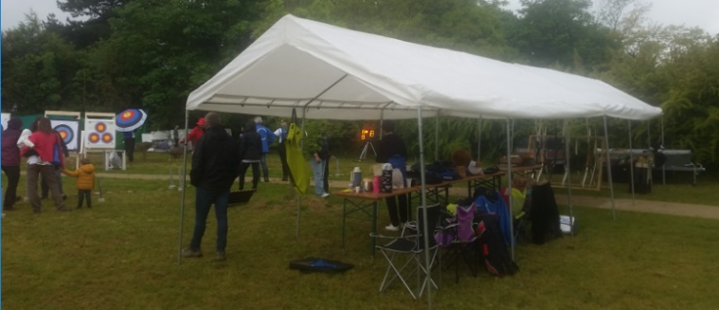  installation | 8h-10h
fête de Bazainville | 16 et 17 mai | initiation | 10h-13h
fête de Bazainville | 16 et 17 mai | initiation | 13h-17h
fête de Bazainville | 16 et 17 mai | rangement | 17h-19h
concours Villiers nature | 29-mai | chargement Bazainville | 19h30-20h00
concours Villiers nature | 30 mai | installation du terrain de Villiers | 6h-8h
concours Villiers nature | 30 mai | greffe | 7h30-9h30
concours Villiers nature | 31 mai | greffe | 7h30-9h30
concours Villiers nature | 31 mai | rangement à Villiers | 15h30-17h
concours Villiers nature | 31 mai | rangement à Bazainville | 18h30-19h
Journée fondation Mallet | En juin | ?????
fête de fin d'année du club | 20-juin | tir ludique | 18h-20h
fête de fin d'année du club | 20-juin | repas | 20h
retour des arcs | 22-juin | rendre les arcs | 18h-20h
retour des arcs | 24-juin | rendre les arcs | 18h-20h
retour des arcs | 26-juin | rendre les arcs | 18h-20h
tri du matériel et inventaire | 22-juin | vérifier et ré-appairer le matériel | 18h-22h
réparation et entretiens du matériel | 24-juin | réparer les flèches et les arcs | 18h-22h
réparation et entretiens du matériel | 26-juin | réparer les flèches et les arcs | 18h-22h
CD TAE Les Mureaux | 14 et 15 juin | Concours Départemental Tir Extérieur | 8h – 18h
CR TAE Maurepas | 27 et 28 juin | Concours Régional Tir Extérieur | 8h – 18h
forum d'Orgerus  salle polyvalente du pré Romain | 01-sept | préparation | 15h- 18h
forum d'Orgerus  salle polyvalente du pré Romain | 02-sept | forum matinée | 9h- 13h
forum d'Orgerus  salle polyvalente du pré Romain | 02-sept | forum après midi | 13h- 17h
semaine de l'entretien du Matériel intérieur | 02-sept | diagnostic du matériel intérieur | 18h-21h  l'atelier
semaine de l'entretien du Matériel intérieur | 04-sept | achat et début des réparations du matériel intérieur | 18h-21h  l'atelier
forum de Bazainville  à l'Ecole de Bazainville | 11-sept | installation, animation et rangement | 17h-21h
séance d'inscription  8h-19h  l'atelier de Bazainville | 12-sept | 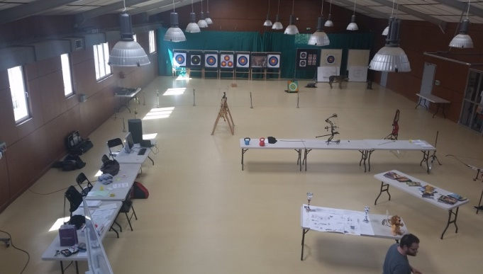  installation de la salle | 8h-10h
séance d'inscription  8h-19h  l'atelier de Bazainville | 12-sept | inscription | 10h-13h
séance d'inscription  8h-19h  l'atelier de Bazainville | 12-sept | inscription | 13h-17h
séance d'inscription  8h-19h  l'atelier de Bazainville | 12-sept | attribution des arcs | 10h-13h
séance d'inscription  8h-19h  l'atelier de Bazainville | 12-sept | attribution des arcs | 13h-17h
séance d'inscription  8h-19h  l'atelier de Bazainville | 12-sept | distribution du matériel | 10h-13h
séance d'inscription  8h-19h  l'atelier de Bazainville | 12-sept | distribution du matériel | 13h-17h
séance d'inscription  8h-19h  l'atelier de Bazainville | 12-sept | Initiation | 10h-13h
séance d'inscription  8h-19h  l'atelier de Bazainville | 12-sept | Initiation | 13h-17h
séance d'inscription  8h-19h  l'atelier de Bazainville | 12-sept | Rangement de la salle | 17h-19h
concours Villiers | 22-sept | débroussaillage terrain Villiers | 9h-15h
saint Mathieu | 22-sept | tenue du stand | 10h-13h
saint Mathieu | 22-sept | tenue du stand | 13h-16h
saint Mathieu | 23-sept | tenue du stand | 10h-13h
saint Mathieu | 23-sept | tenue du stand | 13h-16h
concours Villiers | 12-oct | (ou 13 oct?) chargement Bazainville | 19h30-20h00
concours Villiers | 13 oct | Préparation du concours | 9h – 17h
concours Villiers | 14-oct | installation du terrain de Villiers | 6h-8h
concours Villiers | 14-oct | greffe | 7h30-9h30
concours Villiers | 14-oct | rangement à Villiers | 15h30-17h
concours Villiers | 14-oct | rangement à Bazainville | 18h30-19h
Assemblée générale | 07-déc | participation | 20h

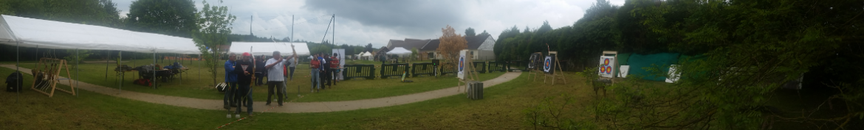

Prévisions budgétaires 2020 :

Bilan prévisionnel joint en annexe.

Recettes prévues en 2020 : (20900€)

- Les concours (3 dates sur l’année) permettent d’envisager une recette de 3 fois 500€, soit 1500€ ;
- Les actions en faveur des jeunes de centres de loisirs et de la CCPH sont l’occasion d’une recette de 500€ ;
- Les cotisations des adhérents devraient rester inchangées avec 13000€ ;
- Les subventions : (5900€) :
  - CCPH à hauteur de 3000€ ;
  - Bazainville à hauteur de 1000€ ;
  - CNDS à hauteur de 1500€ ;
  - Conseil Départemental des Yvelines à hauteur de 400€.

Dépenses prévues en 2020 (21300€)

Dépenses courantes (12000€)
- Déplacements : 1000€ ;
- Frais de réception 500€ ;
- Inscriptions aux concours 3000€ ;
- Inscription aux stages : 500€ ;
- Reversement FFTA : 7000€.

Entretien ciblerie salle : (2000€)
- Remplacement des cœurs, réflexions sur d’éclairage, budget de 2000 euros.

Projets d’achats et d’investissements : (4700€)
- Cotisation à la fédération Handisport (licences + l’adhésion de notre compagnie) : 300€ ;
- Flèches et blasons 1700€ ;
- distinctions de la FFTA : 200€ ;
- Achat des tenues de club 1200€ (tenues blanches offertes, maillots bleus payants) ;
- Matériel de l'arc, Matériel de l'archer, budget de 750€ ;
- Petites fournitures : Budget de 250€ ;
- Remplacement de 15 viseurs des arcs d’initiation : 300€.

Ciblerie extérieure : (2000€)
- Mise en place d’une protection galvanisée sur les pieds : Budget estimé à 900€ (non réalisé en 2018 et 2019) ;
- Mise en place d'une protection durable contre les intempéries : Budget de 100€ + travail des archers ;
- Entretien : Budget de 400€ (devis à demander) (non réalisé en 2017) ;
- Deux nouvelles mousses : Budget de 600€.

Ciblerie 3D : (600€)
- Achat de quelques cibles (opération mutualisée ASBA) : 600€.

Réparations :

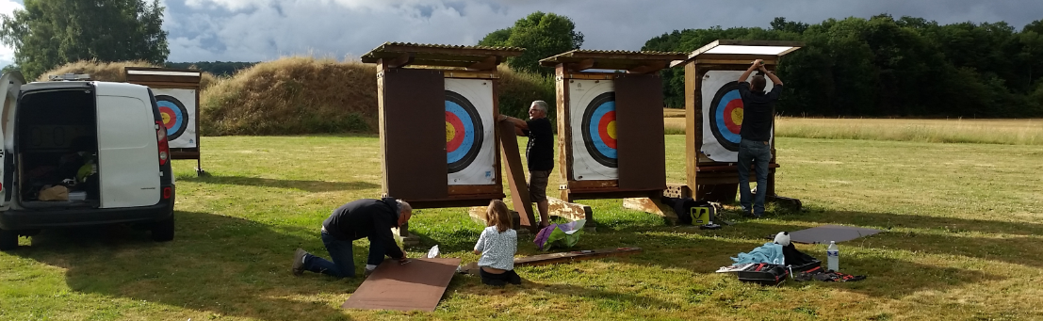

Nous sommes tous concernés par l'entretien avec des petites séances en intérieur, extérieur sans oublier le bois de Villiers sur lequel se déroulent de beaux concours et qu'il faut maintenir en bon état.
Chacun doit se sentir concerné par au moins une partie de ce travail à faire chaque année.
Nous sommes tous des archers, tous des utilisateurs du matériel.
Pour profiter de notre sport et progresser, nous devons avoir du matériel en bon état tout au long de l'année.

Synthèse du bilan financier prévu pour 2020 :

- Total des recettes : 20900€ ;
- Total des dépenses : 21300€ ;
- Ecart : recettes - dépenses = -400€.

Globalement le budget proposé permet de conserver un niveau de provision confortable pour 2020 permettant de faire face aux éventuelles baisses de recette qui pourraient apparaître.

Vote : Les prévisions financière 2020 sont adoptées par 59 voix pour et 2 voix contre.

Renouvellement du Conseil d’administration et de son bureau

Les +de 16 ans votent, les parents ont autant de voix que d’enfants adhérents + eux-mêmes s’ils sont adhérents

Membres du conseil d’administration :

Ils nomment pour la durée de leur mandat les membres du Bureau du Conseil d’administration.
Ils assistent les membres du bureau dans la gestion et l’animation des activités du club. Cette liste n’est pas limitative. Toute personne souhaitant s’investir dans le fonctionnement du club est la bienvenue.

Les membres, élus à la majorité des voix lors de l’AG pour une durée de 3 ans, sont renouvelables par tiers chaque année.

Liste des membres :

Démissionnaires de fait :
Ianis LEFRANCOIS, Mélisande LEMYRE, Valérie SIMON, Romano NOTTURNO, Gael BRUSSELERS.
Membres d’honneur : Claude GOUJON ancien président, vice-président et fondateur de l’association ; Claude CHEVREAU ancien président ; Hervé RAULT ancien entraineur ; Norbert ALTEMIR, ancien membre actif et ami.
Nouveaux entrants :
Audrey GONNESSAT, Aurélie LAURENT, Jacques LAMBERT, Christel BEAUJARD, Maxime MIRLEAU.

 |  | 1 an | 2ans | 3ans | Poste bureau
Alain | SIMON |  | X |  | Président
Florence | DUBOIS |  | X |  | Secrétaire
Lydie | MAZEAU |  | X |  | Secrétaire adjointe
Mathieu | JOURNEL |  | X |  | Trésorier
Christel | BEAUJARD |  |  | X | Trésorière ajointe
Thierry | ALAGUERO |  | X
Stéphane | GARNERO |  | X
Lionel | JAY |  | X
Daniel | PFEIFFER OVA | X
Georges | PEYRARD | X
Isabelle | DELPIERRE | X
Catherine | FAUCHON | X
François | FAUCHON | X
Thierry | MORLOT | X
Pierre | LAUGUEUX | X
Sébastien | DOUCET | X
Raphaël | BERARDINO | X
Julien | LANOY | X
Claude | CARIN | X
Eric | MAZEAU |  | X
Audrey | GONNESSAT |  |  | X
Aurélie | LAURENT |  |  | X
Jacques | LAMBERT |  |  | X
Maxime | MIRLEAU |  |  | X

Les votants sont les membres du nouveau conseil d’administration retenus pour l’année à venir.

Election du conseil d’administration : Les nouveaux entrants sont élus à l’unanimité.

Ancien bureau :

PRESIDENT | Alain SIMON
SECRETAIRE | Florence DUBOIS
SECRETAIRE ADJOINT | Lydie MAZEAU
TRESORIER | Mathieu JOURNEL
TRESORIER ADJOINT | Gael BRUSSELEERS (démissionnaire de fait)
CORRESPONDANT JEUNES | Thierry ALAGUERO
CORRESPONDANT Handisport | Thierry ALAGUERO
CORRESPONDANT concours | Stéphane GARNERO
CORRESPONDANT Matériel | Lionel JAY, Sébastien DOUCET, Maxime MIRLEAU
CORRESPONDANT PARCOURS | Thierry MORLOT
Webmaster pour le site du club : Thierry ALAGUERO

Election du bure au du conseil d’administration : Les nouveaux postes sont attribués comme suit :

Nouveau bureau : élu à l’unanimité par les membres du conseil d’administration présents.

PRESIDENT | Alain SIMON
SECRETAIRE | Florence DUBOIS
SECRETAIRE ADJOINTE | Lydie MAZEAU
TRESORIER | Mathieu JOURNEL
TRESORIERE ADJOINTE | Christel BEAUJARD
Adossées au bureau, les responsabilités sont données comme suit :

CORRESPONDANT Jeunes | Thierry ALAGUERO
CORRESPONDANT Handisport | Thierry ALAGUERO
CORRESPONDANT concours | Stéphane GARNERO
CORRESPONDANTS Matériel | Lionel JAY, Sébastien DOUCET, Maxime MIRLEAU
CORRESPONDANT Parcours | Thierry MORLOT
WEBMASTER pour le site internet | Thierry ALAGUERO

Points divers :

Année 2020 ?
- Créer un mini Campagne ?
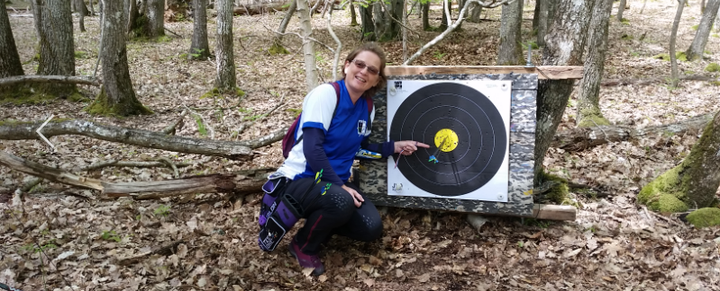
- Concours salle? Extérieur ?
- Organiser l'utilisation du tableau pour la com.
- Clôturer et réouvrir site Facebook car non possibilité de récupérer les codes précédents (Florence et Aurelie)
- Manque d’entraineur pour les 2èmes années : Organisation d'un cours "progression" entre les débutants et les compétiteurs ? Trouver un moyen de faire venir un BE?
- Remboursement déplacements coupes adultes à repréciser : Le budget est de 85 euros par jour de compétition et par archer engagé. Pour les jeunes, les subventions couvrent tous les frais. A hauteur de 700€ max
- Handisport : On continue ? => Oui
- Portes ouvertes du 21 mars idées = concours, initiations, jeux, repas ??? : On cherche un pilote.
- Financement chèques vacances et chèque sport : 35€ (partie fixe + 2% de variable) de frais pour 7 archers qui ont payé par ce moyen => mettre un tarif adapté en cas de paiement par chèque vacance ou coupon sport => +5 euros => à soumettre au prochain conseil d’administration
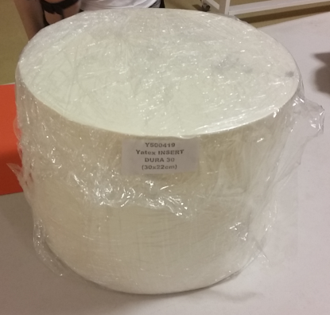
- cœurs de cible : on continue? => Oui
- Inscriptions à l'avance pour les anciens à mettre en place en juin pour 2020-2021.
- Le tir libre, c’est le lundi de 18h30 à 20h30, le mercredi de 20h30 à 22h30 et le vendredi de 20h30 à 22h30. Les créneaux avec entraineurs sont réservés aux archers qui ont été positionnés sur ces cours et aux archers confirmés qui formulent chaque semaine une nouvelle demande auprès de l’entraineur.
- Chevalet décathlon ne correspond pas à nos besoins => à vendre 40 euros (à débattre ?)
- Ajout post-AG : Chevalet imposant en bois (au fond du local) à vendre 40€
- Trois cibles identiques à celles installées dehors sont à vendre au prix de 243 euros (ou à garder pour nous ?)
- Orga de la séance de remise des distinctions compétition => Le 21 mars 2019 => Pilote recherché
- JO : Contacts à prendre pour pouvoir proposer aux adhérents d’aider à organisation ?? Pilote ?
- Gestion des maillots => pilote ?(rappel : Prix de vente à 20€ pour les adultes et 15 pour les enfants, la compagnie prendra en charge les deltas)
- Calendrier des subventions : XXXXX est motivé
  - Subvention Conseil Départemental des Yvelines octobre à 15 décembre 2019
  - Subvention Sport de haut niveau juillet à décembre (fait pour 2019)
  - Subvention Bazainville Novembre à décembre
  - Subvention CCPH : 31 Décembre 2019
  - Subvention exceptionnelle CCPH ?: Février
  - Subvention CNDS Janvier + Févier/mars
  - Voir FFH
  - Subventions autres mairies, ou Communauté « cœur d’Yvelines »
  - Subvention FDVA 1 ou 2
  - Subventions de fonctionnement aux associations à caractère social en faveur des personnes âgées en perte d’autonomie et des personnes handicapées ???
- Lien vers les réseaux sociaux et sites
Site : http://club.quomodo.com/archersdupayshoudanais
Twitter : Archers_Houdanais . https://twitter.com/Archers_Houdan
Facebook : https://facebook.com/ArchersHoudanais

Aucun tir possible le 20 décembre (Un film sera tourné dans la salle de l’Atelier)

La séance du 04 décembre 2019 est close à : 23h20

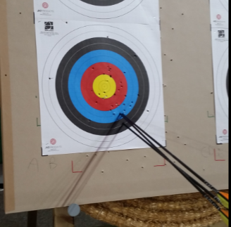

Y’a plus qu’à
régler le viseur….

Signature du compte rendu :

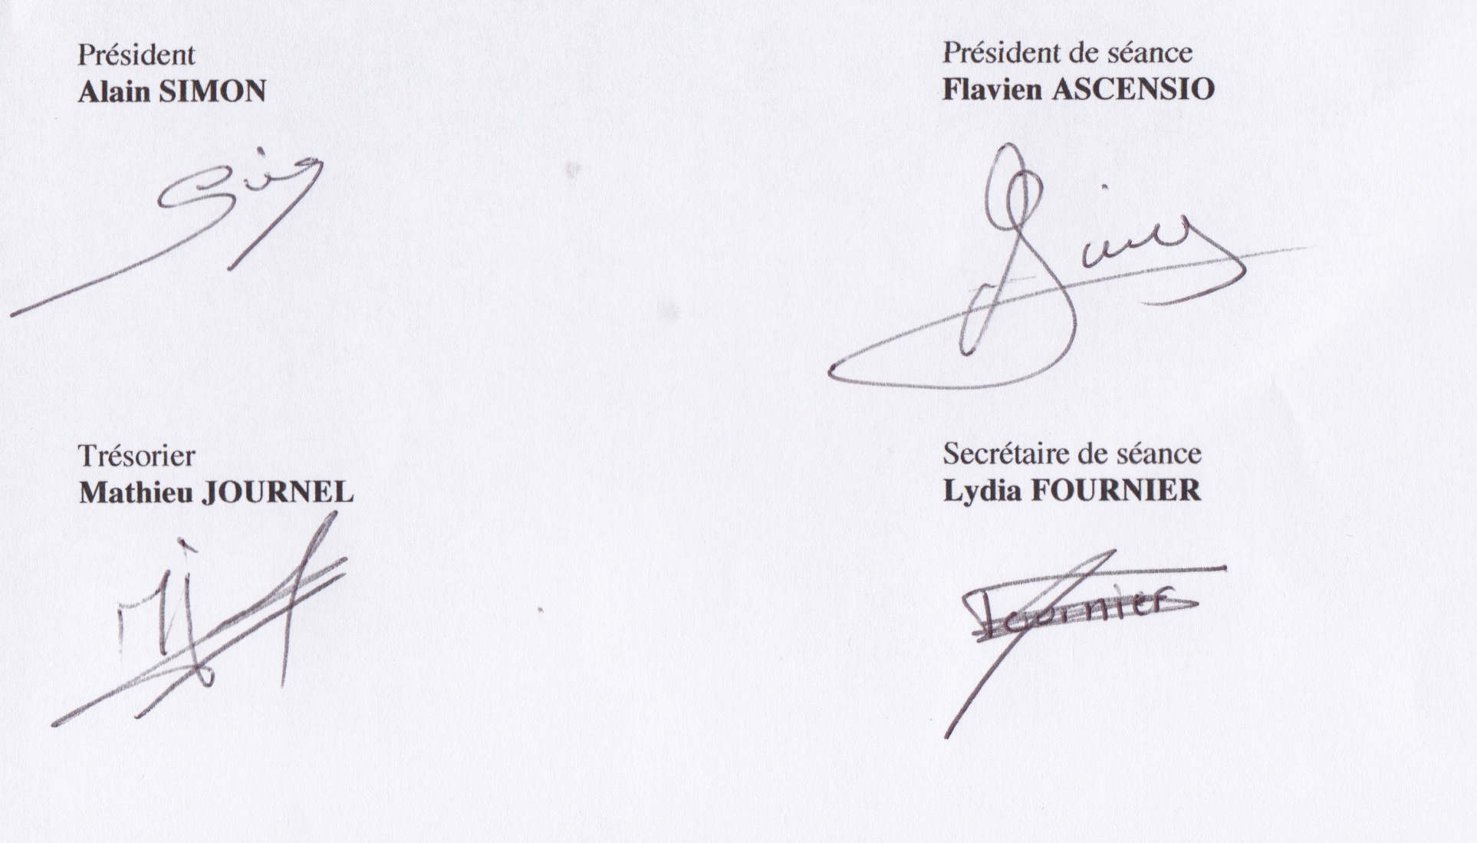
Président Président de séance
ALAIN SIMON

Trésorier Secrétaire de séance
Mathieu JOURNEL Florence Dubois


